Лабораторна робота 1
Тема: Лінійні алгоритми

Мета: дослідити та оволодіти навичками написання програм, що використовують лінійний алгоритми мовою програмування Java

№ | Завдання
1. | 1. Дано два ненульових числа. Знайти їх суму, різницю, добуток та частку.  2. Обчислити значення у, де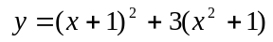. Значення змінної х уведіть із клавіатури.  3. Перевірити істинність вислову: «Дані числа x, y є координатами точки, що знаходиться у першій або третій координатній чверті».
2. | 1. Дано два числа. Знайти середнє арифметичне їх квадратів та середнє арифметичне їх модулів.  2. Обчислити значення у, де 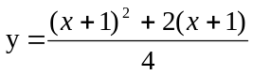. Значення змінної х уведіть із клавіатури.  3. Перевірити істинність вислову: «Точка з координатами (x, y) лежить всередині прямокутника, ліва верхня вершина якого має координати  (x1, y1), права нижня – (x2, y2), а сторони паралельні координатним вісям».
3. | 1. Швидкість човна в стоячій воді V км/год., швидкість течії річки U км/год. (U < V). Час руху човна по озеру T1 год., а по річці (проти течії ) T2 год. Визначити шлях S, що пройде човен.  2. Обчислити значення у, де 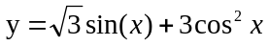. Значення змінної х уведіть із клавіатури.  3. Перевірити істинність вислову: «Дане ціле число є парним двозначним числом».
4. | 1. Швидкість першого автомобіля V1 км/год., другого – V2 км/год., відстань між ними S км. Визначити відстань між ними через Т годин, якщо автомобілі віддаляються один від інших.  2. Обчислити значення у, де 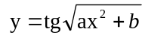. Значення змінної х уведіть із клавіатури.  3. Перевірити істинність вислову: «Дане ціле число є непарним тризначним числом».
5. | 1. Швидкість першого автомобіля V1 км/год., другого – V2 км/год., відстань між ними S км. Визначити відстань між ними через Т годин, якщо автомобілі рухаються назустріч один одному.  2. Обчислити значення у, де 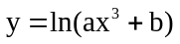. Значення змінної х введіть із клавіатури.  3. Перевірити істинність вислову: «Серед трьох даних цілих чисел є хоча б одна пара співпадаючих».
6. | 1. Знайти периметр та площу прямокутного трикутника, якщо дано довжини його катетів a та b.  2. Обчислити значення у, де 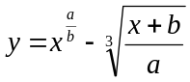. Значення змінної х уведіть із клавіатури.  3. Перевірити істинність вислову: «Серед трьох даних цілих чисел є хоча б одна пара взаємно протилежних».
7. | 1. Дана довжина ребер куба. Знайти площу грані, площу повної поверхні та об’єм даного кубу.  2. Обчислити значення у, де 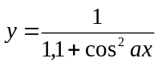. Значення змінної х уведіть із клавіатури.  3. Перевірити істинність вислову: «Сума цифр даного тризначного числа є парним числом».
8. | 1. Знайти довжину кола та площу кола, якщо відомо радіус R.  2. Обчислити значення у, де 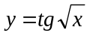. Значення змінної х уведіть із клавіатури.  3. Перевірити істинність вислову: «Сума двох перших цифр даного чотиризначного числа дорівнює сумі двох його останніх цифр».
9. | 1. Знайти площу кільця, внутрішній радіус якого дорівнює R1, а зовнішній радіус дорівнює R2 (R1 < R2).  2. Обчислити значення у, де 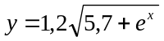. Значення змінної х уведіть із клавіатури.  3. Перевірити істинність вислову: «Дане чотиризначне число читається однаково зліва направо і справа наліво».
10. | 1. Дано сторону рівнобічного трикутника. Знайти площу даного трикутника та радіуси вписаного та описаного кола.  2. Обчислити значення у, де 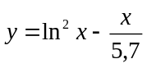. Значення змінної х уведіть із клавіатури.  3. Перевірити істинність вислову: «Всі цифри даного тризначного числа різні».
11. | 1. Дано довжину кола. Знайти площу кругу, що обмежена даним колом.  2. Обчислити значення у, де 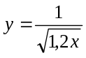. Значення змінної х уведіть із клавіатури.  3. Перевірити істинність вислову: «Цифри даного тризначного числа утворюють зростаючу послідовність».
12. | 1. Дано площу кругу. Знайти довжину кола, що обмежує даний круг.  2. Обчислити значення у, де 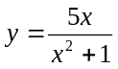. Значення змінної х уведіть із клавіатури.  3. Перевірити істинність вислову: «Цифри даного тризначного числа утворюють зростаючу або спадаючу послідовність».
13. | 1. Знайти периметр та площу рівнобічної трапеції з основами a та b (a > b) и кутом alpha при більшій основі (кут дано в радіанах).  2. Обчислити значення у, де 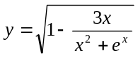. Значення змінної х уведіть із клавіатури.  3. Перевірити істинність вислову: «Цифри даного тризначного числа утворюють арифметичну прогресію».
14. | 1. Знайти периметр та площу прямокутної трапеції з основами a та b (a > b) та гострим кутом alpha (кут дано в радіанах).  2. Обчислити значення у, де 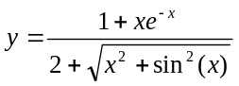. Значення змінної х уведіть із клавіатури.  3. Перевірити істинність вислову: «Цифри даного тризначного числа утворюють геометричну прогресію».
15. | 1. Знайти відстань між двома точками, що задано координатами (x1, y1) та (x2, y2).  2. Обчислити значення у, де 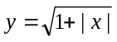. Значення змінної х уведіть із клавіатури.  3. Дано координати (цілі від 1 до 8) двох різних полів шахової дошки. Якщо тура за один хід може перейти з одного поля на інше, вивести логічне значення True, інакше вивести значення False.
16. | 1. Дано координати трьох вершин трикутника (x1, y1), (x2, y2), (x3, y3). Знайти його периметр та площу.  2. Обчислити значення у, де 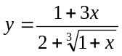. Значення змінної х уведіть із клавіатури.  3. Дано координати (цілі від 1 до 8) двох різних полів шахової дошки. Якщо король за один хід може перейти з одного поля на інше, вивести логічне значення True, інакше вивести значення False.
17. | 1. Знайти корені квадратного рівняння 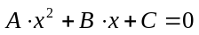, заданого своїми коефіцієнтами А, В, С (коефіцієнт А не дорівнює 0), якщо відомо, що дискримінант рівняння не від’ємний.  2. Обчислити значення у, де 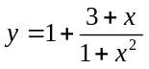. Значення змінної х уведіть із клавіатури.  3. Дано координати (цілі від 1 до 8) двох різних полів шахової дошки. Якщо слон за один хід може перейти з одного поля на інше, вивести логічне значення True, інакше вивести значення False.
18. | 1. Знайти розв’язок системи рівнянь виду 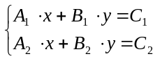, що задана своїми коефіцієнтами 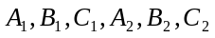, якщо відомо що дана система має єдиний розв’язок.  2. Обчислити значення у, де 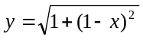. Значення змінної х уведіть із клавіатури.  3. Дано координати (цілі від 1 до 8) двох різних полів шахової дошки. Якщо ферзь за один хід може перейти з одного поля на інше, вивести логічне значення True, інакше вивести значення False.
19. | 1. Дано ціле чотиризначне число. Знайти суму його цифр.  2. Обчислити значення у, де 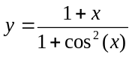. Значення змінної х уведіть із клавіатури.  3. Дано координати (цілі від 1 до 8) двох різних полів шахової дошки. Якщо кінь за один хід може перейти з одного поля на інше, вивести логічне значення True, інакше вивести значення False.
20. | 1. Дано ціле чотиризначне число. Знайти добуток його цифр.  2. Обчислити значення у, де 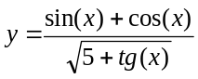. Значення змінної х уведіть із клавіатури.  3. Дано координати (цілі від 1 до 8) двох різних полів шахової дошки. Якщо королева за один хід може перейти з одного поля на інше, вивести логічне значення True, інакше вивести значення False.

